1. Какие физические принципы использует приложение Shazam

Shazam – это приложение, которое используется для идентификации песен по их фрагментам. В нем используется спектрограмма – трехмерный график, используемый для представления звука. По оси X отображается время, по оси Y – частота, по оси Z или в виде цветов – амплитуда.

Чтобы создать такую спектрограмму, нужно получить из сложной волны набор всех чистых частот, из которых она состоит, а также амплитуду каждой из них. Это происходит с помощью преобразования Фурье.

Рассмотрим гармонический сигнал как зависимость амплитуды от времени:

Его можно отобразить на комплексную плоскость таким образом: выберем произвольную частоту намотки (например, на рисунке она равна круга в секунду, т. е. за один круг будет намотана часть графика на секунды, или одно полное колебание), и будем вращать радиус-вектор по часовой стрелке, его длина будет равна модулю значения сигнала.

Для каждого такого отображения найдем центр масс. Например, при колебаниях в секунду его координата по будет максимальна:

Если построить график зависимости центра масс фигуры от частоты намотки, то мы увидим пик, и частота намотки в этом пике – частота исходного сигнала (3 Гц):

Если проделать эти действия с суммой сигналов, то на таком графике мы будем наблюдать несколько пиков, которые совпадают с частотами сложенных сигналов:

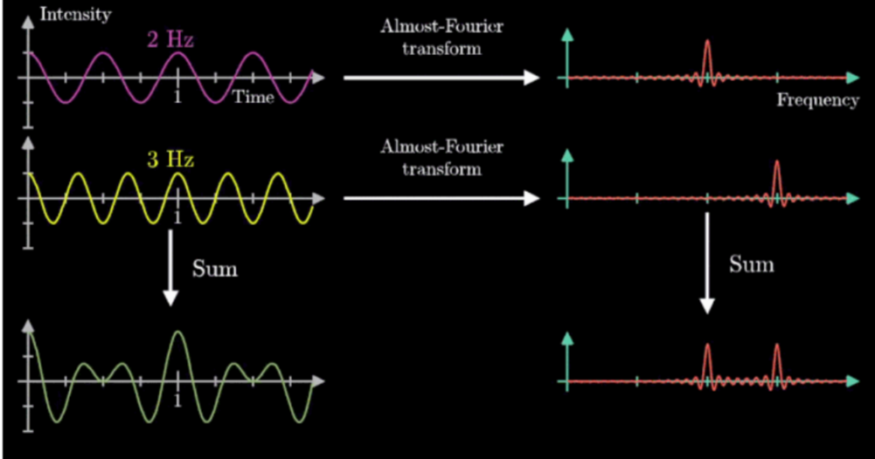

Формула Эйлера для комплексного числа

– исходный сигнал

Описание намотки:

Центр масс:

При стремлении к бесконечности получим интеграл

Можем отбросить коэффициент, т. к. он не отражает поведение центра масс. Полученное выражение является преобразованием Фурьe.

Чтобы компьютер быстрее обрабатывал информацию, Shazam преобразует спектрограмму в карту, называемую отпечатком пальца, где каждая точка представляет наибольшую амплитуду в данный момент времени.

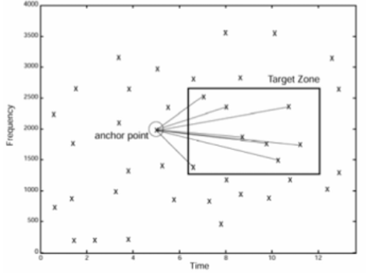

Таким образом, график уменьшен с 3D до 2D и точек становится гораздо меньше. Затем отпечаток короткой части песни преобразуется в хэш и сравнивается с каждой частью каждой песни во всей базе данных Shazam.

Источники:

<https://www.theoverclocker.com/how-shazam-works/#:~:text=Shazam%20converts%20the%20spectrogram%20into,are%20unique%20to%20each%20song>.

<https://deep-review.com/articles/shazam-and-music-recognition/>

<https://proglib.io/p/fourier-transform>

2. Покажите, что уравнение сферической волны является решением волнового уравнения

Сферическая волна – распространяется во всех трех измерениях.

Введем сферически симметричную функцию, т. е. функцию, зависящую только от расстояния от начала координат. Обозначим ее , где

Найдем лапласиан :

Первая производная по :

Вторая производная по :

Подставим

Аналогично

Лапласиан равен сумме этих трех производных

Запишем это как

Волновое уравнение:

Подставим

Домножим на

Функция удовлетворяет одномерному волновому уравнению. Данное уравнение имеет решение в виде волны .

Значит, сферические волны обязаны иметь вид

, или

Делим на

Пусть . Тогда – уравнение сферической волны, и оно является решением волнового уравнения.

Источники:

<https://scask.ru/a_lect_f_phis6.php?id=30>

<https://www.chem-astu.ru/chair/study/physics-part1/?p=137>

<https://mathprofi.com/uploads/files/2298_f_41_lekcii-po-kursu-optika-i-kvantovaya-mehanika.pdf?key=46e8f291db7e6ac5a7ad05a553cb7ca5> стр 11

3. Что называют спектральным анализом сигналов?

Спектральный анализ – это определение спектра сигнала по его известной функции от времени. Спектр сигнала – это функция частоты .

Сигнал можно представить как сумму гармонических колебаний. Это представление называют спектральным разложением Фурье. Подробнее рассмотрела разложение в п. 1

Источники: <https://kpfu.ru/staff_files/F1700343876/SPEKTRY_02.01.15.pdf>

4. Запишите свой голос, оцените амплитуду, частоту, проанализируйте спектр. Можно использовать самостоятельно разработанные или готовые инструменты, например Phyfox

Амплитуда: максимальная равна 93 дБ

Частота: примерно от 150 до 300 Гц

Спектрограмма

